Міністерство освіти і науки України

Черкаський державний технологічний університет

Кафедра інформаційної безпеки та комп’ютерної інженерії

Звіт

З лабораторної роботи №4

З дисципліни “ Програмування “

Перевірив: Виконав:

к.т.н, доцент студент 1 курсу

Миронець І.В групи КМ-175

Косенко.А.В

_____________

(оцінка)

_________________ _______________

( дата ) ( підпис )

Черкаси 2017

3

Зміст

Вступ……………………………………………………………………………...3

1.Блок-схеми……………………………………………………………………4-5

* 1. Блок-схема до задачі №1……………………………………………………4
  2. Блок-схема до задачі №2……………………………………………………5

2. Лістинг програми…………………………………………………………….6-7

2.1 Лістинг програми №1………………………………………………………..6

2.2 Лістинг програми №2………………………………………………………..7

3. Результати виконання програми…………………………………………….8-9

3.1Результати виконання програми №1………………………………………..8

* 1. Результати виконання програми №2………………………………………..9

Висновок…………………………………………………………………………10

Cписок використаних джерел…………………………………………………..10

4

1.1 Блок-схема до задачі №1

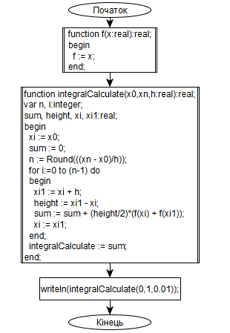

5

1.2 Блок-схема до задачі №2

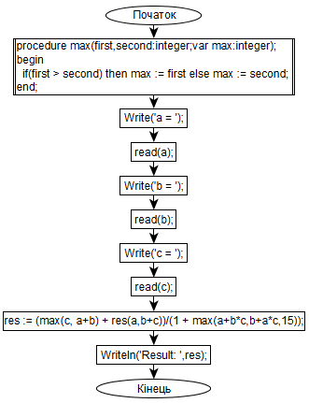

6

2.1 Лістинг програми №1

7

2.2 Лістинг програми №2

8

3.1 Результати виконання програми №1

9

3.2 Результати виконання програми №2

10

Висновок

За допомогою даної лабораторної роботи я набув практичних навичок по роботі з масивами та оволодів навичками алгоритмізації і програмування структур із вкладеними циклами, способами введення та виведення матриць, роботою з діапазонним та перерахованим типами даних.

Список використаних джерел

1)Програма для блок-схем - yEd

2)Середовище Pascal – PascalABC.NET